MATEMÁTICA - MULTIPLICAÇÃO
- ESSA ATIVIDADE SERÁ FEITA ONLINE.

Hoje, em nossa aula online, iremos fazer uma atividade de ligar os pontos seguindo a multiplicação indicada pela professora.
O link do jogo está disponível abaixo.
https://www.digipuzzle.net/digipuzzle/animals/puzzles/lines_multiplications.htm?language=portuguese&linkback=../../../pt/jogoseducativos/matematica-multiplicacao/index.htm
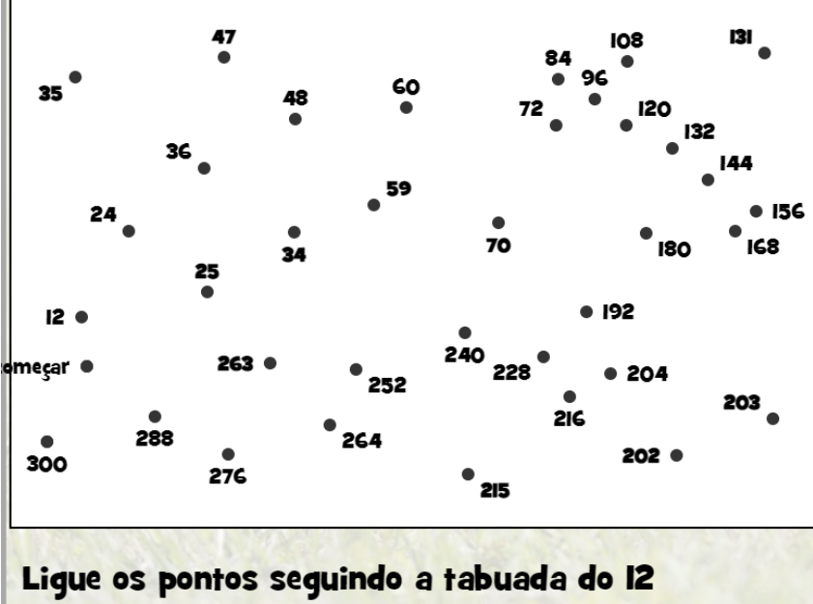

Em seguida, escolha 2 tabuadas diferentes e faça no seu computador. Escreva abaixo falando como foi.
_______________________________________________________________________________________________________________________________________________________________________________________________________________

